供应商可以在“供应商协同——采购订单”里查看电厂验收情况，操作如下：
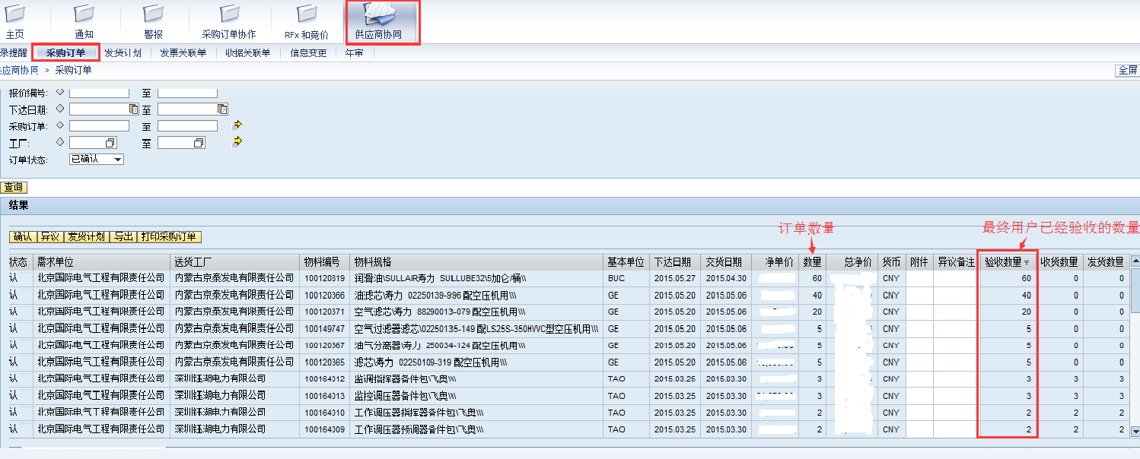
序号 | 字段名称 | 字段说明及内容 | 必输否
1.1 | 供应商协同 | 进入一级菜单：供应商协同 | Y
1.2 | 采购订单 | 进入二级菜单：采购订单 | Y
1.3 | 数量 | 输入查询条件，如订单号，查看订单数量
1.4 | 验收数量 | 查看最终用户已经验收的数量

